**Муниципальное бюджетное дошкольное образовательное** **учреждение**

**«Вёшенский центр развития ребёнка – детский сад №2 «Ромашка»**

**Познавательно-творческий проект в младшей группе «Осенние хлопоты».**

Разработчик: воспитатель 1 квалификационной категории

Зимовейская Надежда Михайловна

ст. Вёшенская

2019г.

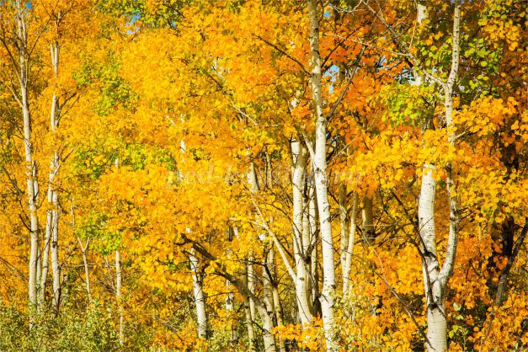

**Тип проекта:** познавательно – творческий  
**Продолжительность:** среднесрочный (сентябрь, октябрь, ноябрь)  
**Участники проекта:** воспитатель, дети, родители.

**Актуальность темы:**

Природа - это материальный мир, являющийся основным объектом изучения науки. Чаще всего слово «природа» употребляют, характеризуя естественную среду обитания человека. Это Вселенная, все, что окружает человека, за исключением рукотворных вещей. Природа является совокупностью естественных условий существования человека и общества, в котором он живет. Природу можно условно разделить на категории и определения: живая и не живая, дикая и окультуренная, естественная и искусственная и т.д. Она является объектом естествознания. Деятельность человека и общества оказывает заметное влияние на природу, как негативное, так и позитивное. Эти факторы требуют установления гармоничного взаимодействия между природой и человеком. Составляя единое звено, человек и природа не могут обходиться друг без друга, природа создала нас, она нас окружает. На этой основе и формируется любовь детей к природе, родному краю. Приобретенные в детстве умение видеть и слушать природу такой, какая она есть в действительности, вызывает у детей глубокий интерес к ней, расширяет знания, способствует формированию характера и интересов. Ознакомление дошкольников с природой – это средство образования в их сознании реалистических знаний об окружающем мире, основанных на чувственном опыте. В детском саду ребят знакомят с природой, происходящими в ней в разное время года изменениями. На основе приобретенных знаний формируются такие качества, как любознательность, умение наблюдать, логически мыслить, эстетически относиться ко всему живому. Состояние природы в огромной степени зависит от человеческого отношения к ней. Если современная цивилизация, вольно или невольно, будет разрушать естественную гармонию в природе, то не стоит, потом удивляться глобальным катастрофам и стихийным бедствиям. Все в мире взаимосвязано. Человек должен бережнее относиться к природе, чтобы не навредить самому себе. Это ему вполне по силам.  
**Цель проекта:** способствовать формированию познавательного интереса к окружающей среде: познакомить детей со временем года «Осень», осенними явлениями природы. Формировать желание бережно относится к природе.  
**Задачи:** - дать элементарные представление об осени, как времени года, её признаках и явлениях; - расширить представление о многообразии и пользе овощей и фруктов; - формировать умение детей рассматривать иллюстрации, понимать их сюжет, отвечать на вопросы воспитателя; способствовать формированию желания помогать взрослым (дворнику);  
- побуждать детей выражать свои чувства и эмоции при помощи активной речи; - развивать творчество.  
**Участие родителей в реализации проекта:** совместное с детьми разучивание стихотворений об осени, наблюдения, беседы, выставки поделок из природного материала на осеннюю тематику.  
**План реализации проекта:**  
1.Беседа «Приметы осени».

2.Беседа «Чем полезны овощи и фрукты?», «Кто живёт в осеннем лесу»,

3.НОД по познавательному развитию «Поможем Осени найти листочки». (приложение 1)  
4.Дидактические игры осенней тематики: «Быстро возьми», «Какое время года», «Что лежит в мешочке», «Так бывает или нет», «Разрезные картинки», «Оденем кукол на осеннюю прогулку», «Собери осенние листочки», «Дикие и домашние животные».

5.Сюжетно – ролевые игры: «Детский сад», «Магазин».

6.Подвижные игры: «Мы листики осенние», «С кочки на кочку», «Листопад», «Ветерок», «Солнышко и дождик»,

7.Пальчиковые игры: «Осенние листья», «Мы капусту рубим», «Овощи», «Компот».

8.Прослушивание аудиозаписи П.Чайковского «Времена года» «Осень».

9. Чтение художественной литературы: И. Бунин «Листопад», М. Ивенсин «Падают листья», З. Александрова «Дождик», А. Плещеев «Осень наступила», сказка «Репка», Сутеев В. «Мешок яблок».

10. Загадывание осенних загадок.

11. Консультации для родителей: «Как одеть ребёнка осенью», «Осенние изменения в природе», «Осенние забавы», «Овощи и фрукты, полезные продукты».

12. Рассматривание иллюстраций «Помощники дворника», «В осеннем лесу».

13. Экскурсия в осенний парк.

14. Конкурс поделок из природного материала для родителей «Осень-красавица.», «День пожеланий»  
**Предполагаемый результат:** Обогатятся и расширятся знания детей об осени, её признаках и дарах. Пополнится словарный запас детей. Сформируется активность и заинтересованность в образовательном процессе детей у родителей.  
  
**Продукт проектной деятельности:**  
Показательное занятие «Поможем Осени найти листочки», музыкальное развлечение «В гости к гномику», рекомендации для родителей.

Помогаем дворнику удалить высохшие цветы в клумбах.

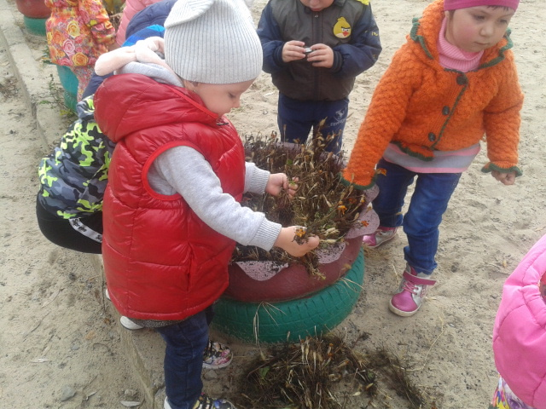

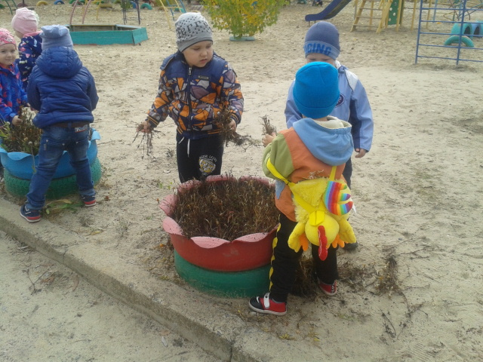

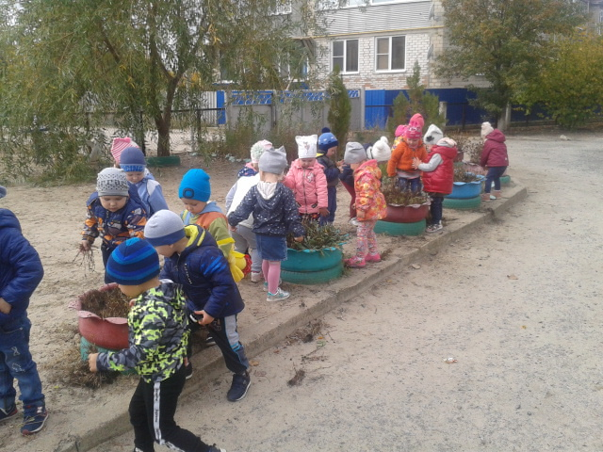

**Экскурсия в школьный парк к дубу.**

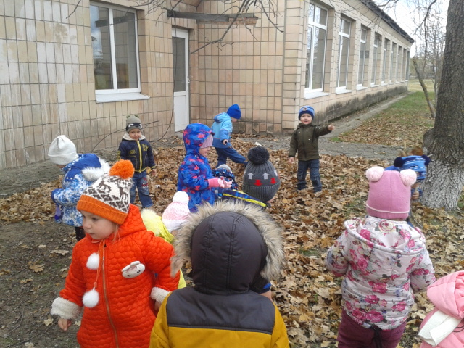

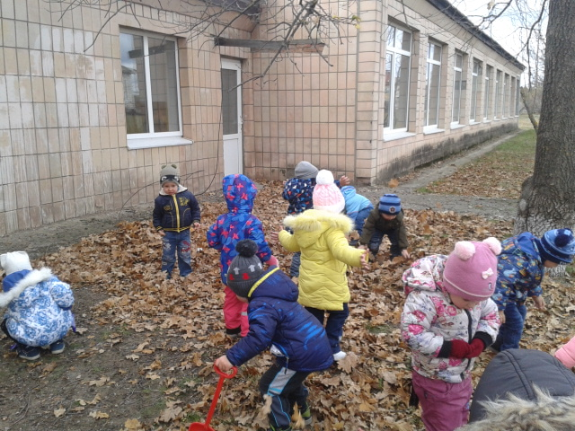

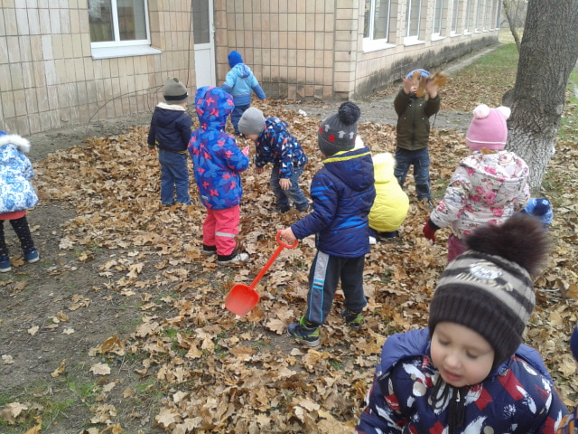

**Поделки из природного материала к конкурсу «Осень-красавица»**

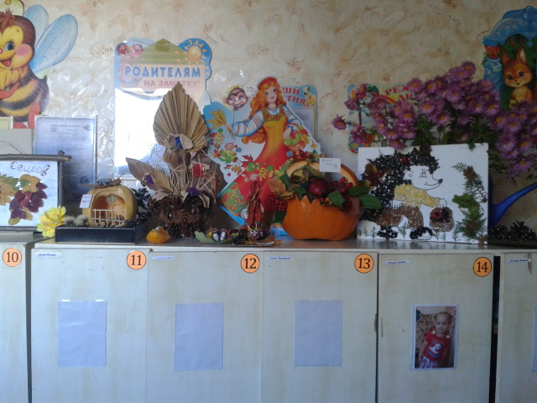

**«Дерево пожеланий» от родителей**

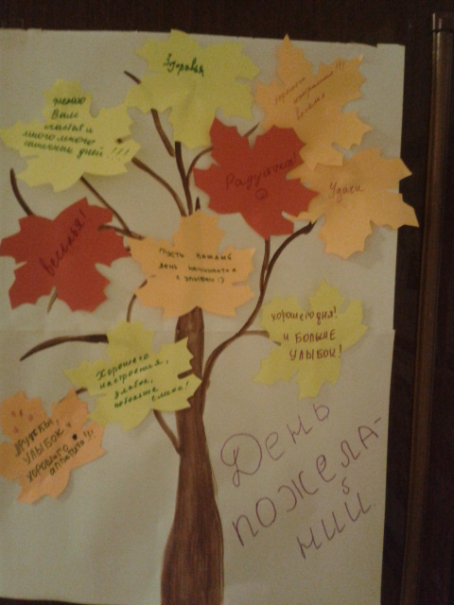

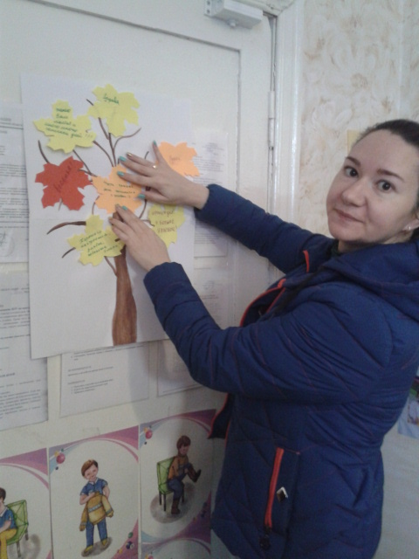

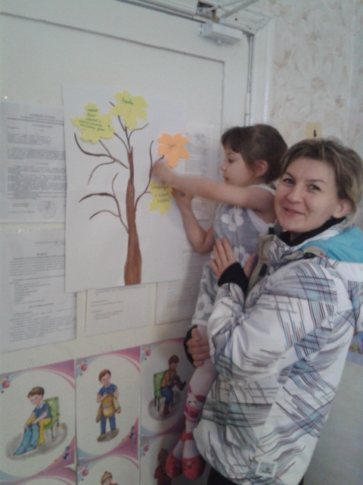

Интегрированное занятие в форме квест-игра с использованием ИКТ технологии «Найдем осенние листья для Осени».

**Цель:** выявить уровень знания детей по образовательным областям:

"Познание" (« Фцкм», «Фэмп»); "Коммуникация"; "Речевое развитие", «Физическое развитие».

**Задачи:**

**Образовательные:**

Способствовать закреплению знаний детей об осени, осенних признаках, закреплению умения различать контрастные предметы по размеру и цвете, ориентировке в пространстве, закрепить знания детей о диких и домашних животных, их среде обитания.

Способствовать укреплению дыхательной системы.

**Развивающие:**

Содействовать развитию звуковую культуру речи, слухового внимания. закреплять и различать на слух звукоподражание домашних животных.

Содействовать развитию речи и памяти.

Упражнять детей в подборе определений, активизировать словарный запас детей.

**Воспитательные:**

Воспитывать бережное отношение детей к природе, чувство доброты, сопричастности и сопереживания ко всему живому и прекрасному. Воспитывать целеустремленность, умение доводить начатое дело до конца.

**Интеграция образовательных областей:** познавательное развитие, речевое развитие, художественно – эстетическое развитие, социально-коммуникативное развитие, физическое развитие.

**Дидактический материал:** кирпичики жёлтого цвета, круги разного цвета и размера (Блоки Дьениша), карточка с изображением ёлки, макет ели и сарая-загона, картинки с дикими и домашними животными, вырезные куклы мальчики и девочки с летней и осенней одеждой, султанчики-листочки, Осень- взрослый., интерактивная игра «Соберём листочки».

Ход занятия:

**Воспитатель:** Ребята, к нам сегодня пришли гости. Давайте поздороваемся с ними.

**Ответы детей:** Здравствуйте!

**Воспитатель:** Ребята, какое время года сейчас?

Ответы детей: Осень!

Воспитатель: А как вы догадались, что это **осень**?

Ответы детей:( на улице стало прохладно, люди стали одеваться теплее, на деревьях появились жёлтые, красные, коричневые листочки, птицы улетают в теплые края).

Воспитатель: Молодцы, все признаки правильно назвали.

**На экране появляется Осень, которая плачет.**

**Воспитатель:** Ребята, посмотрите, Осень плачет. Что случилось, Осень?

**Осень:** Налетел ветер – проказник и унёс все осенние разноцветные листья. Я теперь не смогу нарядить деревья в яркий осенний наряд.

**Воспитатель:** Давайте поможем, найдём улетевшие осенние листья и вернём их Осени.

**Ответы детей:** Давайте!

**На экране появляется изображение «Дерево без листвы.**

**Воспитатель:** Путь предстоит далёкий, надо потеплее одеться. Давайте вспомним какую одежду мы надеваем осенью на прогулку.

**Ответы детей:** Шапку, сапоги, штаны, лосины, кофту, куртку.

**Воспитатель:** Молодцы! А вот куклы Оля и Коля не знают какую одежду носят осенью. Давайте им поможем! Мальчики помогут одеться кукле-мальчику Коле, а девочки помогут кукле-девочке Оле.

**Дидактическая игра «Оденем кукол на осеннюю прогулку».**

Дети подходят к столу, перед ними разложены вырезные куклы и одежда летняя и осенняя. Мальчики помогают выбирать осеннюю одежду кукле-мальчику Коле, а девочки –девочке Оле.

**Воспитатель:** Молодцы! Куклы одеты, а что это за листок? Да здесь загадка. Давайте её отгадаем.

На дороге водоем,  
Дети любят прыгать в нем. (Лужа)

Эта загадка наша подсказка. Мы продолжим путь к осенней луже.

**Воспитатель:** Итак, отправляемся в путь. Куда мы идем?

**Ответы детей:** Искать осенние листочки для осени.

**Дети строятся друг за другом, шагают и проговаривают речёвку.**

*Мы шагаем по дорожке,*

*Поднимаем тихо ножки.*

*И неслышно так идём.*

*Листья Осени вернём.*

**Подходят к большой луже.**

**Воспитатель:** Посмотрите, какая на пути большая лужа! А в ней плавают фигуры. Нам нужно их вытащить, и тогда мы продолжим путь. Скажите, сколько фигур в луже? (Много) Давайте их выловим из воды и большие фигуры сложим в большое ведёрко, а маленькие в маленькое. Я буду называть цвет, форму и фигуру, вы будете вылавливать их ложкой и разлаживать по чашам.

**Воспитатель:** Молодцы! Сколько фигур осталось в луже? ( Ни одной) Тогда идём дальше! Как же нам перейти лужу? Мы можем промочить ноги. Как же можно пройти через лужу? (варианты ответов детей) Может построим мостик?

**Дети:** Да!

**Воспитатель:** А из чего можно построить мостик?

**Дети:** Из кубиков и кирпичиков.

**Воспитатель:** Давайте посмотрим вокруг, найдём кирпичики. Возьмите по одному кирпичику и построим широкий мостик.

**Воспитатель:** Молодцы! Какого цвета наш мостик? (жёлтого)

**Дети выкладывают широкий мостик. На кирпичике замечают рисунок ёлка.**

**Воспитатель:** Посмотрите, на кирпичике ёлка. Наверное, дальше мы отправляемся в лес. Посмотрите вокруг, видите неподалёку ёлку?

**Ответы детей:** Да!

Воспитатель: Вот к ней мы отправимся. Становимся друг за другом. Идём!

*Мы шагаем по дорожке,*

*Поднимаем тихо ножки.*

*И неслышно так идём.*

*И в лес попадём.*

**Появляется изображение леса со звуками природы.**

**Воспитатель:** - Ребята, посмотрите, в лесу нас встречают животные, только некоторые заблудились и хотят к себе домой. Давайте им поможем.

**Дидактическая игра «Кто где живёт»**

(педагог подводит детей к столу, где разложены картинки с изображениями диких и домашних животных, макет леса и загона. Педагог называет животного, ребёнок его находит, определяет дикой оно или домашнее и отправляет его домой).

Выберите карточку с изображением животного. Елисей кто на твоей карточке? Где живёт это животное? Как называют животное, которое живёт в …. И т.д с другими детьми.

**Воспитатель:** Молодцы! Все животные теперь дома.

**На доске появляется ёжик и фыркает.**

**Воспитатель:** Посмотрите, к нам прибежал ёжик. Он говорит, что знает где осенние листья. Их унёс ветер-проказник. Если мы поиграем с ветерком, то он вернёт листья Осени. Поиграем?

Дети: Да!

**Дыхательное упражнение «Ветерок»**

Детям раздаются султанчики с листьями на ниточке. Набирая воздух носом и выдыхая через рот, дети дуют на листок на ниточке.

Дует лёгкий ветерок – ф-ф-ф

И качает так листок-ф-ф-ф

Дует сильный ветерок-ф-ф-ф

И качает так листок-ф-ф-ф…

Воспитатель: Молодцы! С ветерком поиграли. Он отдаёт нам все листья, а мы должны будем их собрать.

**Интерактивная игра «Собери листочки».**

Среди падающих листьев сначала нужно касание собрать красные, жёлтые, коричневые, зелёные. Дети работают парами.

**Воспитатель:** Молодцы! Все листья улетели к Осени. Теперь она сможет нарядить деревья!

**В группу заходит Осень с лукошком медалек. Благодарит детей за помощь.**

**Воспитатель:** Спасибо, Осень, за награду.

**Воспитатель:** Вот мы и закончили нашу игру. Вам понравилось? Какие мы задания выполняли? Давайте попрощаемся с нашими гостями.

**Описание настольных и дидактических игр, используемых в работе над проектом.**  
**Д/игра: «Быстро возьми».** **Цель игры:**- Развивать логическое мышление, наблюдательность. - Учить подбирать одинаковые листочки. **Материал к игре:**листья с разных деревьев. **Описание игры:** В игре могут участвовать 6 детей. Воспитатель показывает листок и дети должны быстро найти такой же. Примечание: Эта игра может использоваться в индивидуальной работе.  
  
**Д/игра: «Чудесный мешочек».**  
**Цель игры:**Закреплять умение правильно называть овощи (фрукты), лежащие в мешочке, описывать их цвет, форму. Учить детей чётко проговаривать слова. **Материал:** Непрозрачный мешочек, сшитый из ярких тканей; муляжи овощей (фруктов). **Описание игры:** Воспитатель и дети рассматривают блюдо с овощами (фруктами), затем дают их описания. Потом необходимо опустив руку в мешок, нащупать предмет и назвать его, не видя, что это конкретно. Чтобы дети не путались, сначала можно класть 1 предмет, а потом, когда они научатся так играть, уже несколько. Играющим, кроме основного задания, могут быть даны дополнительные:  
• описать попавшийся предмет (цвет, размер, вкус);  
• описать его так, чтобы другие дети отгадали его.

**Д/игра «Какое время года?»**  
**Цель:** учить соотносить описание природы в стихах или прозе с определенным временем года; развивать слуховое внимание, быстроту мышления.  
**Описание игры:**Дети сидят. Воспитатель задает вопрос «Когда это бывает?» и читает текст или загадку о разных временах года.  
Туча небо кроет, Солнце не блестит. Ветер в поле воет, Дождик моросит. - Когда это бывает?  
На дворе мороз и ветер, На дворе гуляют дети, Ручки, ручки потирают, Ручки, ручки согревают.  
- Когда это бывает?  
Солнце, солнце высоко! Нам от солнышка тепло. Тает снег от лучей, Звонко побежал ручей.  
- Когда это бывает?  
Ярко солнце светит.  
В воздухе тепло.  
И куда ни взглянешь —  
Всё кругом светло!  
По лугу пестреют  
Яркие цветы.  
Золотом облиты  
Темные листы.  
- Когда это бывает?  
**Д/игра «Так бывает или нет».**  
**Цель:** учить замечать непоследовательность в суждениях, развивать логическое мышление. **Описание игры:**Воспитатель объясняет правила игры: Я буду рассказывать историю, в которой вы должны заметить то, чего не бывает.  
«Летом, когда ярко светило солнце, мы с ребятами вышли на прогулку. Сделали из снега снеговика и стали кататься на санках». «Наступила весна. Все птицы улетели в теплые края. Медведь залез в свою берлогу и решил проспать всю весну...». «Осенью начинает оживать вся природа: на деревьях и кустарниках распускаются листочки, появляется трава…».  
  
**Д/игра «Разрезные картинки».**  
**Цель:** Формировать у детей представления о целостном образе предмета, учить соотносить образ представления с целостным образом реального предмета, складывать картинку, разрезанную на 4 части. **Оборудование:** Разрезные картинки из 4-х частей, овощи и фрукты Описание игры. Перед детьми на столе лежат разрезные картинки с изображением знакомого предмета (яблоко, груша, свёкла, репа и т.д.). Детям-участникам игры предлагается сложить картинку из частей так, чтобы получился целый предмет. По окончании выполнения задания детям предлагаются для выбора и соотнесения два предмета (например: яблоко и свёкла), которые они сравнивают с изображением. Выигрывает ребенок, первым собравший разрезную картинку.

**Описание сюжетно-ролевых игр, используемых в работе над проектом.**

**Сюжетно-ролевая игра: «Детский сад»**  
**«Одеваем куклу на прогулку»**  
**Задачи:** • Учить детей играть с куклой. • Воспитывать бережное отношение к игрушкам. • Уточнить знание детей об одежде, о назначение вещей. • Обогащать игровой опыт. • Активизировать речь детей. • Развивать творческое воображение. • Формировать начало осознанного отношения детей к своему здоровью. • Учить соблюдать последовательность при одевании.  
  
**Сюжетно-ролевая игра «Магазин»  
«Овощи и фрукты» Задачи:** • Закрепить знания детей об обобщающем понятии «магазин», а также знания об овощах и фруктах. • Развивать умение осуществлять игровые действия, распределять роли и действовать согласно принятой на себя роли. • Воспитывать дружелюбное отношение друг к другу.

**Описание подвижных игр, используемых в работе над проектом.**  
**П/игра: «Мы листики осенние».**  
**Цель:** развивать внимательность, умение управлять своими эмоциями и действиями, навыки коллективной и слаженной деятельности.  
**Описание игры:**  
Мы листики осенние,  
На ветках мы сидим.*(присесть)*  
Дунул ветер - полетели,  
Мы летели, мы летели *(легкий бег по кругу)*  
И на землю тихо сели. *(присесть)*  
Ветер снова набежал  
И листочки все поднял.*(легкий бег по кругу)*  
Закружились, полетели  
И на землю тихо сели. *(присесть)*  
  
**П/игра: «Ветерок».**  
**Цель:** развитие игровой деятельности, формирование представлений об окружающем мире, умение координировать речь и движения.  
**Описание игры:**  
Ветерок, нас не пугай*(грозят пальчиками правой руки, левая на поясе)*  
Лучше с нами поиграй *(хлопают в ладоши)*  
Тучи с неба прогони *(поднимают руки вверх, машут руками из стороны в сторону)*  
С земли лужи убери *(наклоняются вперед, машут руками вперед и назад)*  
Начался листопад *(кружатся на месте)*  
Листья по ветру летят *(мелкий бег на месте)*  
Раз листочек, два листочек  
Покатились вдоль обочин  
Дунул раз, дунул два,  
Разлетелись, кто куда *(разбегаются по площадке врассыпную, присаживаются, обхватывают руками колени).*  
  
**П/игра «С кочки на кочку».**  
**Цель:** Развивать согласованность движений рук и ног, приучать ходить и бегать свободно, небольшими группами, всей группой, в колонне по одному. Приучать детей менять движения по сигналу воспитателя. Развивать чувство равновесия, ловкость, смелость, ориентировку в пространстве.  
**Описание игры:**  
Дети стоят в одной стороне зала. Воспитатель раскладывает на полу картонные кружки на небольшом расстоянии (20 см) один от другого. По сигналу воспитателя малыши переходят на другую сторону зала, переступая из кружка в кружок.  
Указания к проведению. Если упражнение проводится на участке, то можно начертить на земле небольшие кружки. Когда дети научатся хорошо перешагивать, можно предложить им перебираться на другую сторону, перебегая из кружка в кружок.  
  
**П/игра «Листопад».**  
**Цель:**закрепить знания о цвете, величине осенних листьев; учить передвигаться по площадке, следуя указаниям которые даются в игровой форме; конкретизировать понятие «листопад».  
**Описание игры:**  
Педагог говорит: «Ребята! Все вы будете листочками, выберите листочек, который понравится: кто жёлтый, кто красный, кто большой, кто маленький».  
Каждый ребёнок показывает и называет, какой листочек он выбрал по цвету и величине.  
Листья лёгкие, они медленно летят по воздуху. *(Дети бегают и взмахивают руками).*  
Листопад! Листопад!  
Листья жёлтые летят! Кружатся красивые жёлтые листочки.*(Действия выполняют дети с жёлтыми листочками).*Листопад! Листопад! Листья красные летят! Кружатся красивые красные листочки.*(Действия выполняют дети с красными листочками).*Покружились и тихо на землю сели. *(Дети приседают).*Сели и замерли. *(Дети не шевелятся).*Прилетел лёгкий ветерок, подул. *(Дует взрослый, за ним дети)* Поднялись листья, разлетелись в разные стороны.*(Дети разбегаются по площадке).*Закружились, закружились, закружились! Листопад! Листопад! Листья по ветру летят! Затих ветерок, и все листочки тихо опустились на землю.  
  
**П/игра для детей «Солнышко и дождик».**  
**Цель:**учить детей ходить и бегать врассыпную, не наталкиваясь друг на друга, приучать их действовать по сигналу.  
**Описание игры:**  
Дети стоят. Воспитатель говорит: «Солнышко! Идите гулять!». Дети ходят и бегают по всей площадке. После слов «Дождик! Скорей домой!», они бегут под зонтик. Когда воспитатель снова произносит: «Солнышко! Можно идти гулять», игра повторяется.  
Указания к проведению. В игре участвует сначала небольшое число детей, затем может быть привлечено 10-12 человек. Во время  
прогулки можно предложить детям собирать цветы, ягоды, попрыгать, походить парами.

**Описание пальчиковых игр, используемых в работе над проектом.**  
**«Осенние листья».**  
Раз, два, три, четыре, пять *(загибать пальчики, начиная с большого)*Будем листья собирать.*(сжимать и разжимать кулачки)* Листья березы, Листья рябины, Листики тополя, Листья осины, *(загибать пальчики, начиная с большого)*Листики дуба мы соберем, Маме осенний букет отнесем.*(«шагают» по столу средним и указательным пальчиками)*  
  
**«Засолим капусту».**  
Мы капусту рубим, рубим! *(ребенок изображает рубящие движения топор, двигая прямыми ладошками вверх и вниз).*Мы морковку трем, трем! *(правую ручку сжимаем в кулачок и двигаем её вверх-вниз вдоль прямой ладошки левой руки, изображая терку).*Мы капусту режем, режем! *(ребром ладошки водим вперед и назад).*Мы капусту солим, солим! *(собираем пальчики в щепотку и делаем вид, что солим капусту).* Мы капусту жмем, жмем!*(энергично сжимаем и разжимаем кулачки).*  
  
**«Овощи»**  
У девчушки Зиночки  
Овощи в корзиночке: *(Дети делают ладошки «корзинкой»).*  
Вот пузатый кабачок  
Положила на бочок,  
Перец и морковку  
Уложила ловко,  
Помидор и огурец. *(Сгибают пальчики, начиная с большого).*  
Наша Зина - молодец!*(Показывают большой палец).*  
  
**Загадки, используемые в работе над проектом.**  
  
***  
Она придет с дождем, с зонтами,  
С овощами и грибами.  
Разноцветною листвой нам махнет  
И вновь уйдет. *(Осень)*  
  
***  
Осенью так тучка плачет.  
Может целый день рыдать.  
После в лужу соберется,  
Не позволит нам гулять. *(Дождь)*  
  
***  
Эта вещь необходима,  
Если дождик за окном.  
Лишь его откроешь сразу,  
Будто крыша над тобой. *(Зонт)*  
  
***  
Листья кружат и летят,  
За окошком.*(Листопад)*  
***  
Как на нашей грядке выросли загадки – Крепкие, зеленые, хороши – соленые. *(огурец)*  
***  
Сидит дед, в шубу одет, Кто его раздевает, тот слезы проливает. *(лук).*

**Консультация для родителей «Как одеть ребенка осенью?»**

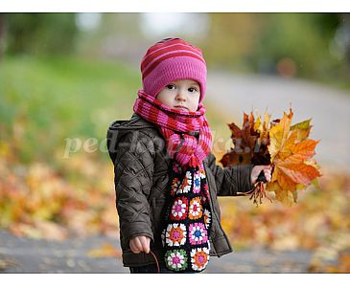

Осенняя погода очень переменчива, поэтому тщательно готовьтесь к походу в детский сад: продумывайте, как одеть ребенка и что взять с собой.  
Ничто не помешает ребенку знакомиться с прелестями осенней погоды, если одежда будет правильной и комфортной. Правильная одежда легко и быстро снимается и одевается, что позволяет развивать самостоятельность и повышает самооценку ребенка, не содержит сложных застежек и шнурков, а также соответствует погодным условиям, росту и размеру.  
Одежда не должна плотно облегать тело (за исключением майки, водолазки). Во-первых, небольшая воздушная прослойка между тканью и кожей хорошо сохраняет тепло. Во-вторых, слишком тесные вещи сковывают движения дошколёнка и ухудшают кровообращение. Поэтому следите, чтобы брюки не сидели слишком плотно на бедрах, а свитера не жали под мышками.  
Отдавайте предпочтение натуральным тканям. Хлопчатобумажные и шерстяные вещи теряют вид намного быстрее, чем синтетические. Однако у них есть важные преимущества: они сохраняют тепло тела и дают коже возможность дышать. В то же время синтетика создает парниковый эффект, влага скапливается на коже и не испаряется. Из-за этого малыш может легко подхватить насморк.  
Одежда сверху должна быть трехслойной.  
Первый слой – майка, футболка.  
Второй слой - трикотажная кофточка и легкий свитер (для активного ребенка), шерстяной свитер (для малоподвижного). Отдавайте предпочтение трикотажным кофточкам, шерстяным свитерам, без пуговиц, кнопок и молний.  
Брюки из непромокаемой ткани или плотные джинсы на подкладке защитят маленького путешественника от дождя и ветра. Лучше чтобы брюки были с высокой талией или на лямках, так как дети часто приседают или наклоняются в процессе игры и часть спины (поясница) обнажается, что может привести к проблемам со здоровьем. Легкие непромокаемые штаны, надетые поверх обычных штанишек, дадут ребенку возможность свободно двигаться.  
Третий слой – куртка на подкладке из мягкого флиса сделает прогулку очень комфортной. Хороша осенняя куртка из плотного и непромокаемого материала, что обеспечит дополнительную воздушную подушку, а также защитит от ветра и влаги.  
Шапочка должна соответствовать форме головы ребенка – прикрывать лоб, уши и затылок. В шапочке из плотной натуральной ткани дошколенку не будет жарко, но у нее должны быть завязки, чтобы не было проблем с открытыми ушами.  
Врачи часто повторяют родителям: кутать ребенка вредно, но руки и ноги постоянно должны быть в тепле. Дело в том, что в конечностях очень развита сеть мельчайших подкожных сосудов – каппиляров, которые легко отдают тепло. Вследствие этого ступни и ладошки замерзают намного быстрее, чем другие части тела.  
Поэтому важная часть осенней экипировки – обувь и варежки. Малыш никогда не промочит ноги, если вы правильно подберете обувь для сырой погоды. Не забудьте спросить у продавца, если ли у ботинок дополнительный защитный слой. Обратите внимание на верхнее покрытие. Нубук не подойдет. Натуральная кожа с пропиткой – то, что нужно. Подошва должна быть утолщенной, но гибкой. Проверьте ее при покупке – согните руками. Тогда она не потрескается и обеспечит стопе физиологическое положение. Отдайте предпочтение обуви на липучках, шнурки - травмоопастны, сложны и трудоемки в одевании, а молнии часто заедают и ломаются.  
Резиновые сапоги в дождливую погоду незаменимы, однако, у них есть один значительный минус. Хотя по лужам в таких сапожках можно топать, сколько душе угодно, нога в резине не дышит и сильно потеет, особенно, когда тепло. Поэтому, в резиновые сапоги, нужно надевать носки с хорошей впитываемостью. Например, плотные носки из хлопка плюс шерстяные – в лужах вода далеко не теплая. А также они не фиксируют ногу, что травмоопасно.  
Купите также однослойные варежки – перчатки сложны в одевании. И не забудьте прикрепить их к резинке или тесемке, чтобы они не потерялись, но так чтобы их легко можно вытащить и посушить (например, на липучке).  
Если ребенок склонен к частым простудам подумайте о легком шарфике, который пригодиться в ветреную погоду.  
Перед сборами в детский сад поинтересуйтесь прогнозом погоды. Одним из лучших решений в осенний морозец – многослойная одежда. Например, водолазка, свитер крупной вязки, а сверху – не очень теплая куртка. То же самое касается и ног: колготки, рейтузы и брюки греют лучше и мешают меньше, чем толстые ватные штаны или зимний комбинезон с утеплителем.  
У осени для нас припасено три характерные погоды: тепло и дождливо, холодно и дождливо и просто холодно. Одеть ребенка слишком тепло не выход. Это ничуть не менее опасно, чем одеть недостаточно: дети бегают, прыгают, потеют, а потом моментально замерзают на холоде. Чтобы не дать сырости проморозить дитя, нужно надеть под обычную одежду, плотно прилегающую футболку с длинным рукавом и колготки. Верхняя одежда по-прежнему должна быть непромокаемой и не продуваемой.  
Ребенку все равно, когда радоваться жизни: и летом, и зимой, и осенью малыши носятся и резвятся. Главное – обеспечить им комфорт для таких игр, не дав ни замерзнуть, ни промокнуть.  
И самое главное помните, ежедневные прогулки очень важны для малыша, они укрепляют ребенка и способствуют хорошему развитию. А от того как вы одели своего ребенка зависит его настроение и самочувствие в течение дня.

**Консультация для родителей «Осенние изменения в природе».**

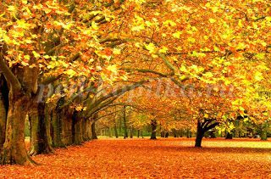

Осенняя природа дает богатый материал для совместных с детьми наблюдений. Во время прогулки по осенней улице, парку, лесу обращайте внимание детей на осенние изменения в природе: вспомните вместе с детьми о смене времен года, повторите названия времен года и их очередность.  
Вспомните и обобщите с детьми все сезонные изменения, которые происходят в природе осенью.  
Листья на деревьях меняют свой цвет – летом они были зеленые, а теперь стали желтыми, красными, оранжевыми; скоро листья опадут – начнется листопад.  
Можно рассмотреть с детьми место на ветке дерева, откуда только что сорвали листок: там мы увидим еле заметные почки. Деревья не погибли, они только отбросили отмершие, а потому не нужные листья. Но весной из почек вновь появятся новые листочки, дерево вновь оживет, зазеленеет.  
Меньше становится насекомых – не слышно кузнечиков, не видно стрекоз, бабочек. Можно объяснить детям, что насекомые готовятся к зиме, к холодам: они прячутся в щели домов, под кору деревьев и засыпают на всю зиму до следующей весны.  
Наблюдения за улетающими птицами. Можно теперь легко ответить на вопрос детей, почему от нас улетают птицы осенью. Летом дети имели возможность наблюдать, как птицы гонялись за насекомыми – комарами, мухами, бабочками. Но сейчас насекомых стало меньше – дети это видят сами. Поэтому птицы должны улетать, чтобы не погибнуть от голода. Они улетают в теплые края, где даже в зимнее время тепло и нет недостатка в пище. Но весною вернутся снова.  
Попробуйте разучить с детьми стихотворение А.Плещеева «Осень наступила».

**Консультация для родителей «Осенние забавы».**

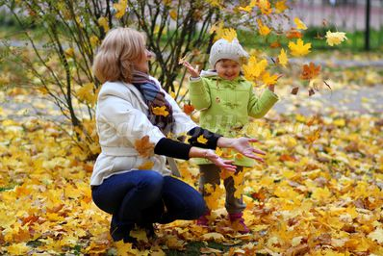

Вот и промелькнуло лето в своем ситцевом цветастом сарафанчике! На смену ему пришла красавица - осень! Осень - чудная пора! Еще стоят теплые солнечные денечки, а деревья стоят уже в своем золотом убранстве! Постарайтесь использовать их для наблюдений за природой, для игр и общения с ребенком.  
Выберите одно из деревьев, и в течение месяца наблюдайте за ним. И увидите чудеса преображения: как листочки из зеленых превращаются в золотые и красные, а потом дерево постепенно теряет свое яркое убранство, пока ветви совсем не оголятся. Можно совместно с ребенком вести дневник наблюдений, в котором будете зарисовывать все изменения, происходящие с деревом.  
Гуляя, обратите внимание ребенка на то, что происходит с растениями: цветы отцветают, листья на деревьях изменили свой цвет: пожелтели и покраснели. При малейшем дуновении ветерка они, кружась, падают на землю. Объясните ребенку, что это явление называется листопад.  
Соберите букет из осенних листьев, дома засушите их или прогладьте утюгом через лист бумаги. Сделайте вместе с ребенком аппликацию из осенних листьев. Для работы, прежде всего, составьте эскиз композиции, подберите материал, подходящий по цвету, форме, величине (ребенок должен тоже принимать в этом участие!). Для основы лучше всего взять плотную цветную бумагу (картон). Расположите композицию на фоне, проверьте правильность расположения и только после этого можно наклеивать листочки. Недостающие элементы изображений можно дорисовать.  
Для того чтобы листья не меняли свою окраску при наклеивании используйте клей ПВА. Не забывайте хвалить ребенка, ведь этим Вы только подбодрите его.  
Еще из засушенных листьев можно сделать гербарий: каждый из листочков приклеить на картон (один засушенный листочек на лист картона), подписать название дерева, вложить в файлы, а затем поместить в папку. Папку с гербарием можно назвать «Деревья нашего сада» или «Деревья нашего района (города)». Рассматривая гербарий, ребенок быстрее запомнит названия деревьев.  
Отдельно соберите желуди, шишки, каштаны, крылатки ясеня, клена (плоды и семена тех деревьев, которые собраны в гербарии). Предложите ребенку поиграть в игру, «С какой ветки детки» - подобрать плод или семя к предложенному листочку и назвать его.  
Предложите разложить семена (плоды) от самого маленького до самого большого.  
Помните! Собирая природный материал нельзя обламывать ветки, вырывать цветы с корнем. Напоминайте детям, что природа живая, нельзя делать ей больно.  
Попробуйте вместе с ребенком печатать листочками. Для этого вам понадобятся: листья с различных деревьев, гуашь, кисточка, лист бумаги, стаканчик с водой. Покрываем листочек гуашью, прикладываем окрашенной стороной для получения отпечатка на лист бумаги. Делаем несколько отпечатков в зависимости от задуманного сюжета, затем, чтобы получить законченный вид, дорисовываем гуашью необходимые детали.  
Выразительно прочтите ребенку стихотворение об осени, предложите выучить его.  
Это, конечно же, не все, чем можно заняться осенними днями. Главное – это то, что вы вместе со своим ребенком проводите время, учите его чему-то новому и учитесь вместе с ним!

**Консультация для родителей «Овощи и фрукты, полезные продукты».**



Заботясь о здоровье ребенка, нельзя забывать о пользе овощей и фруктов, ведь все они богаты витаминами и минералами, необходимыми для нормального развития организма ребенка.  
Остановимся на самых известных.  
Яблоки – прекрасный источник витаминов и микроэлементов. Употребление яблок стабилизирует деятельность кишечника, избавляет от запоров.  
Груша содержит органические кислоты, регулирующие процесс работы желудочно-кишечного тракта, повышает аппетит, а клетчатка, входящая в ее состав, способствует росу полезных бактерий в кишечнике.  
Банан богат калием, полезным для работы сердечно-сосудистой системы, поднимает настроение.  
Абрикос содержит железо и витамины, стабилизирует работу кишечника.  
Виноград помогает при упадке сил, малокровии, расстройствах нервной системы, нарушениях обмена веществ (диатез).  
Клубника содержит большое количество магния, полезного для роста костно-мышечной системы ребенка.  
Малина богата витамином С, незаменима в осенне-зимний период для профилактики и лечения простудных заболеваний.  
Цветная капуста содержит калий, фосфор, железо, магний, йод.  
Брокколи по содержанию витамина С и каротина опережает цветную капусту. Рекомендуется при анемии, приятна на вкус и легче усваивается детским организмом.  
Морковь улучшает свертываемость крови, зрение, повышает иммунитет.  
Кабачки полезны для больных, идущих на поправку, ослабленных людей и очень хорошо подходят для детского питания.  
Картофель укрепляет сердечно-сосудистую систему, избавляет от проблем с пищеварением.  
Как видим, польза овощей и фруктов огромна. И зная особенности каждого, в зависимости от времени года и вкусов ребенка всегда можно составить вкусное и полезное меню.

Праздник Осени.

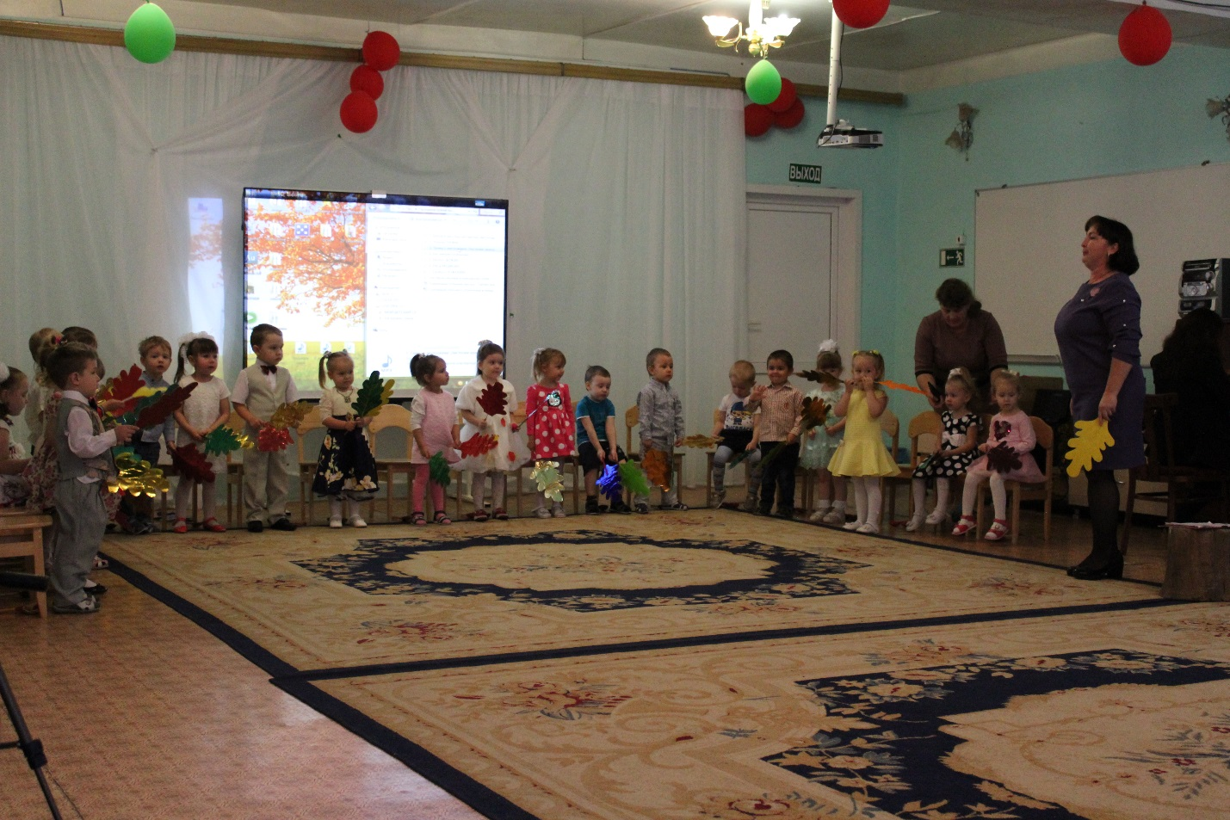

У нас на празднике весёлый Гном.

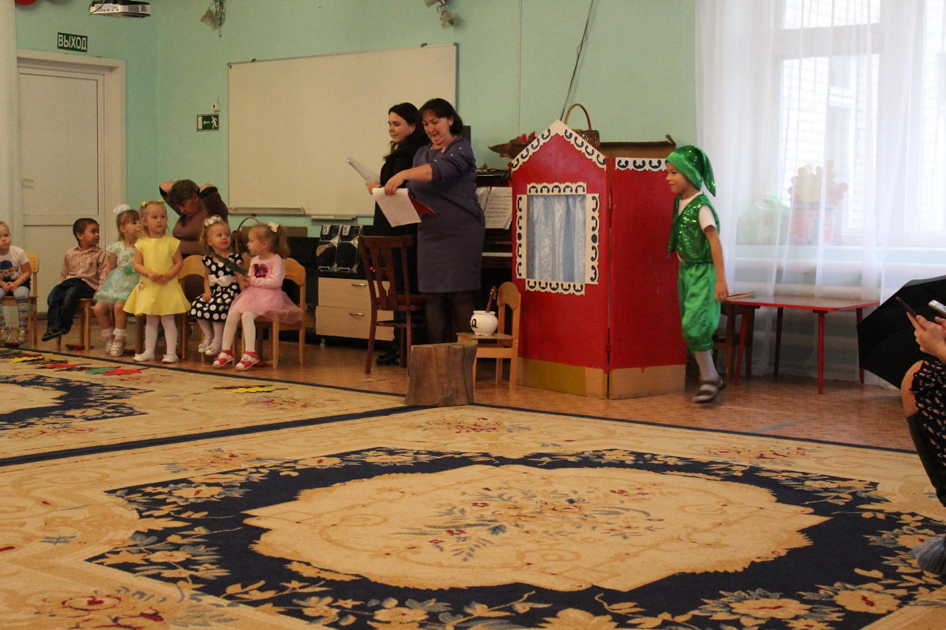

Танец «Осенний листопад»

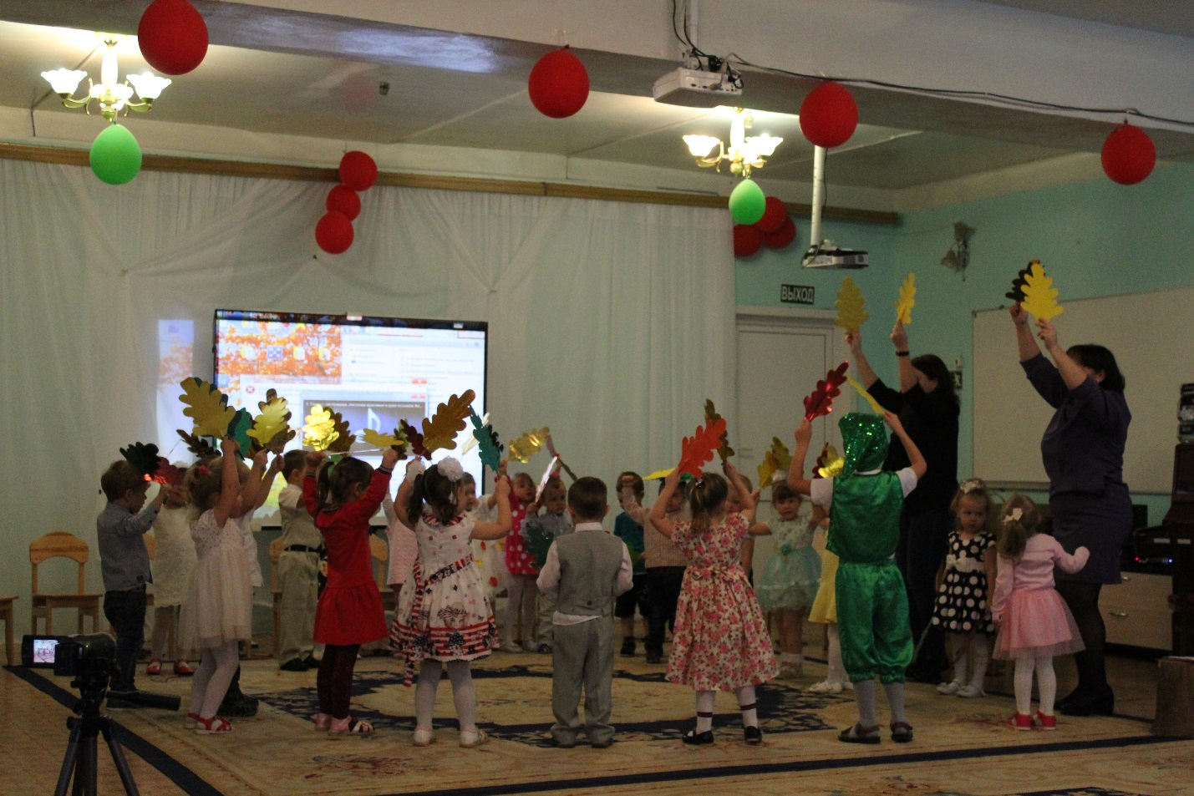

Подвижная игра «Солнышко и дождик»

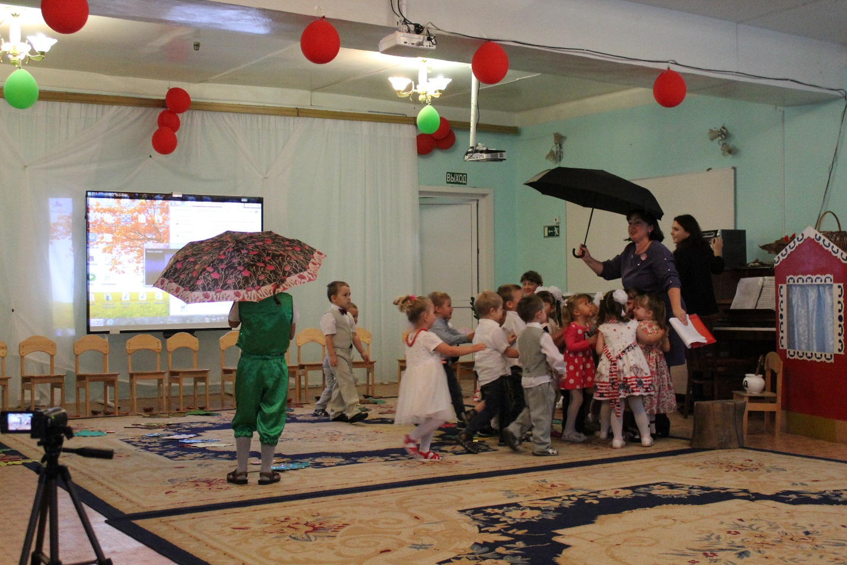

В гости Мишка приходил.

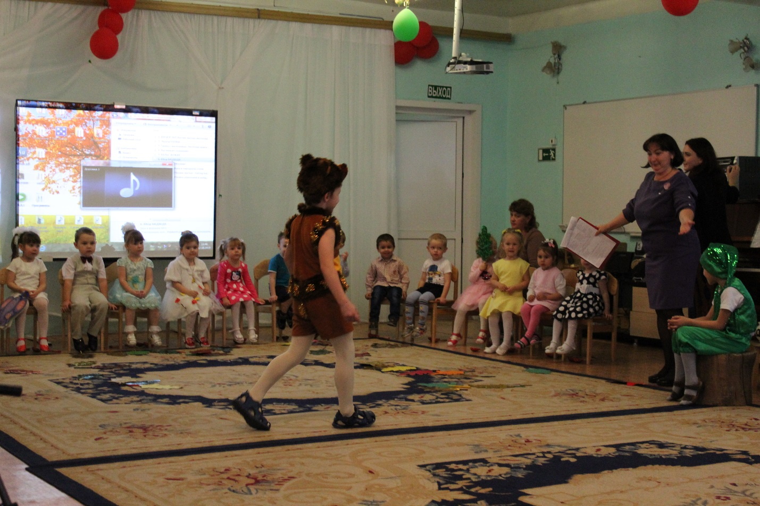

«Ну-ка, Мишенька, вставай, вместе с нами поиграй!»

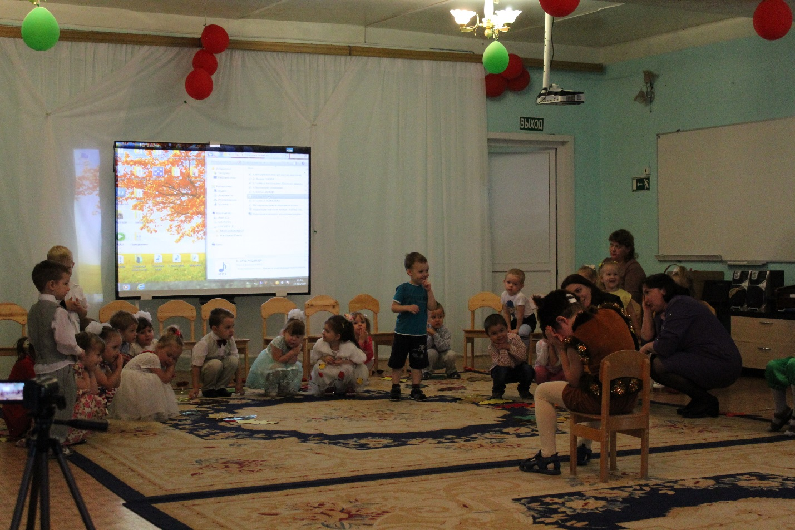

«Р-р-р-р-р!!!»

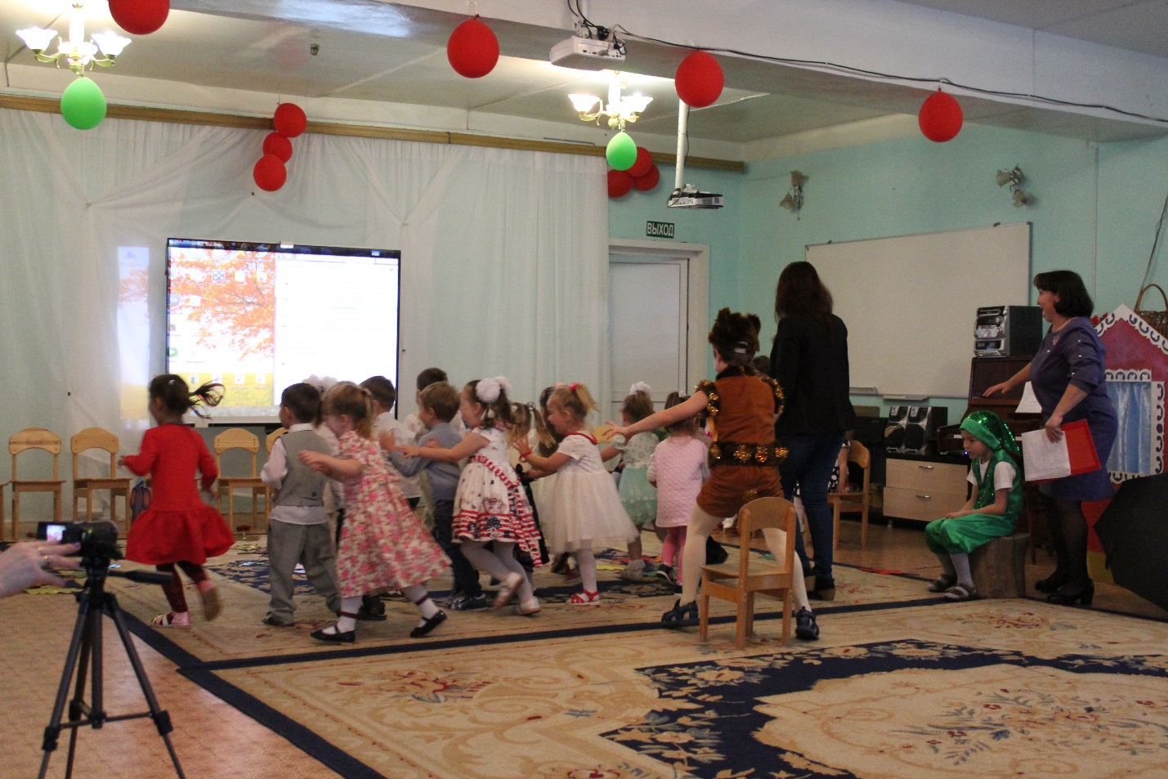

Игра на ложках для Мишки.

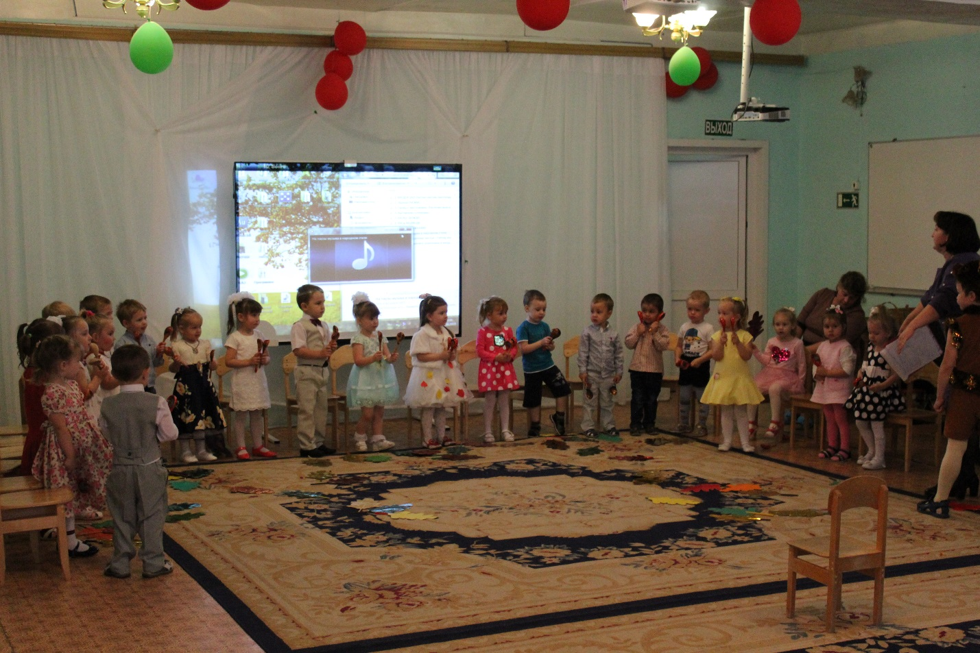

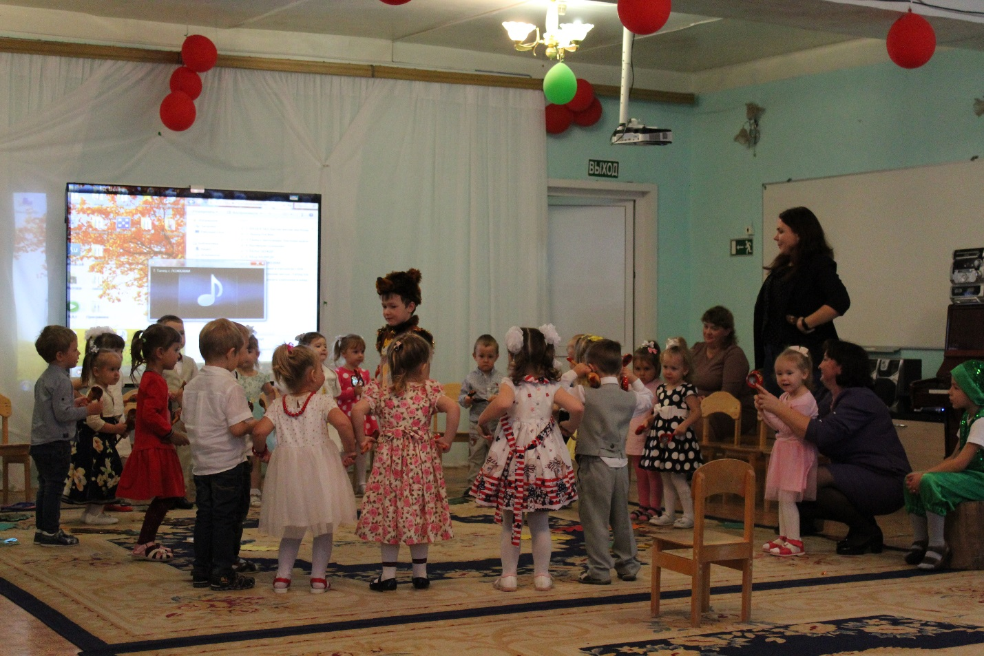

Праздник прошёл на славу!!!

